NHÀ VỆ SINH XANH MÁT – THÂN THIỆN
Hưởng ứng cuộc thi “Trang trí nhà vệ sinh thân thiện” của trường Tiểu học Tiền Phong, các bác phụ huynh và các cô giáo khối 5 đã tích cực lên kế hoạch chuẩn bị. Đây là một hoạt động rất ý nghĩa giúp các con nâng cao ý thức giữ gìn vệ sinh chung.
Kể từ khi hoàn thành và đưa vào sử dụng đến nay đã mang lại nhiều hiệu quả rõ rệt. Nó không chỉ trực tiếp có ý nghĩa với công tác chăm sóc sức khỏe, tạo môi trường thân thiện, tạo điều kiện để học sinh học tập tốt hơn mà còn có ý nghĩa giáo dục về nhiều mặt. Cụ thể, nó đã góp phần nâng cao nhận thức, giáo dục thái độ đúng của học sinh về môi trường, nước sạch và vệ sinh cá nhân. Đồng thời giáo dục ý thức bảo vệ nguồn nước, bảo vệ các công trình công cộng, giữ gìn vệ sinh cá nhân và vệ sinh môi trường; khích lệ khả năng sáng tạo của học sinh. Và cũng từ đây, mô hình “ Nhà vệ sinh thân thiện” đã góp phần quan trọng để xây dựng một trường học thân thiện, giúp các em học sinh yêu trường yêu lớp hơn, để làm cho “ Mỗi ngày đến trường là một ngày vui”.
Sau đây là một số hình ảnh:
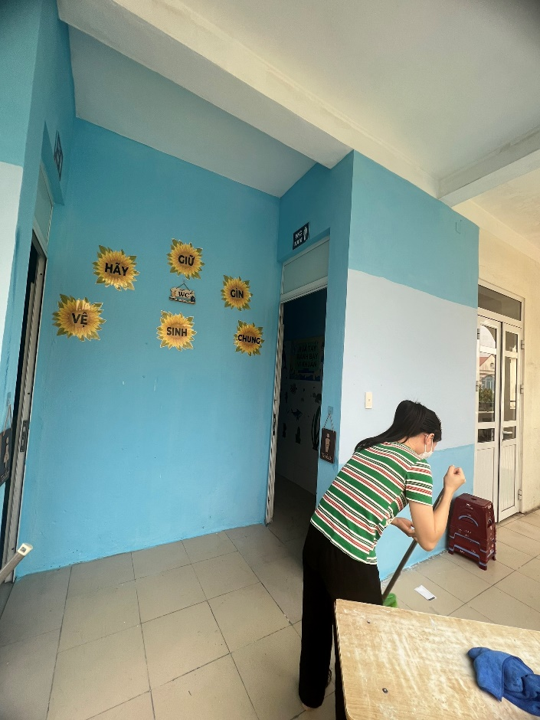 | 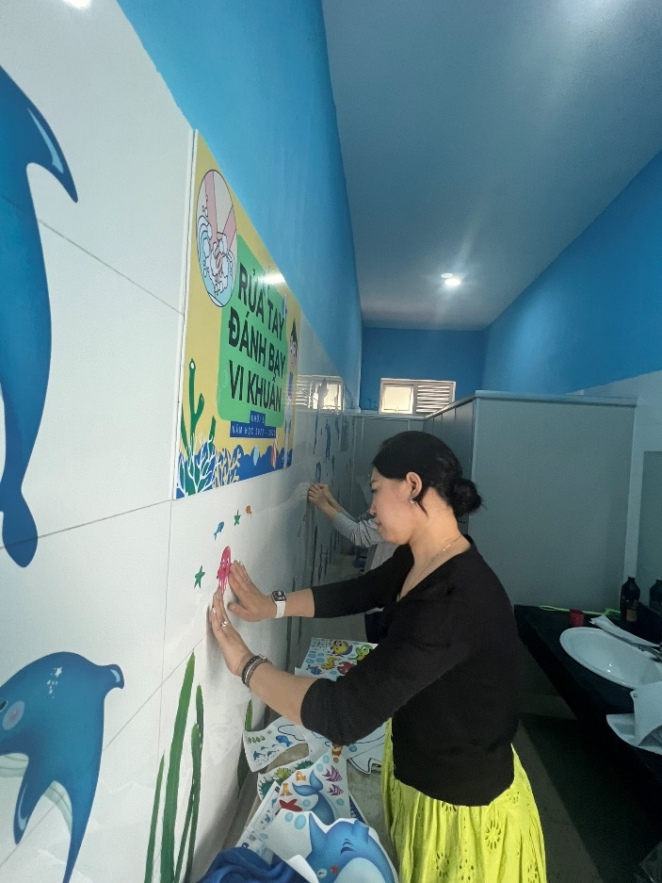

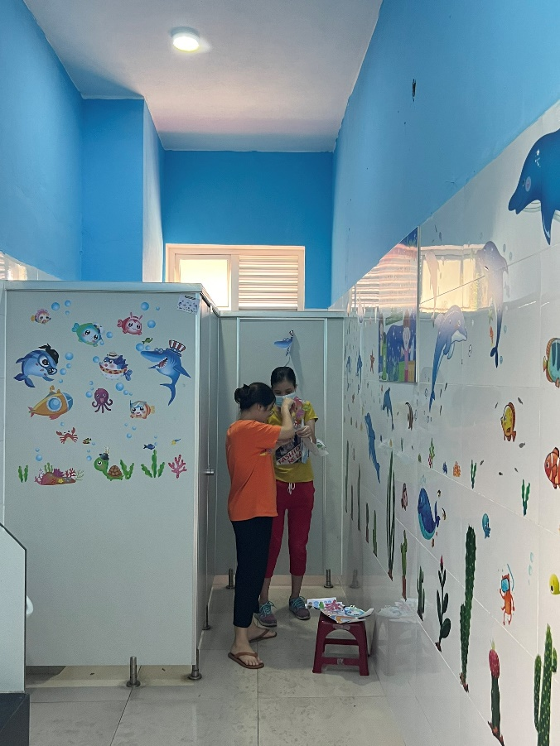 | 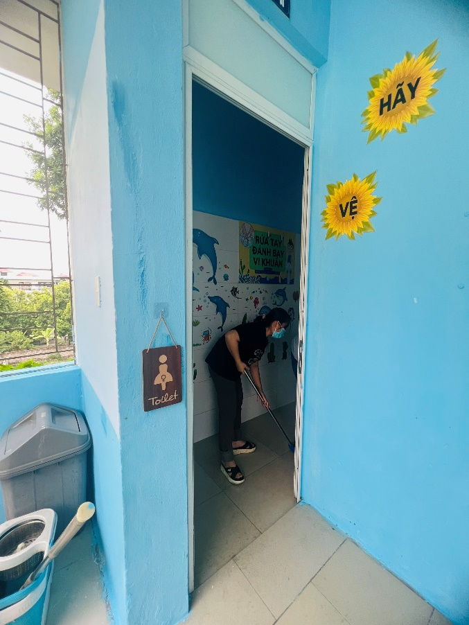

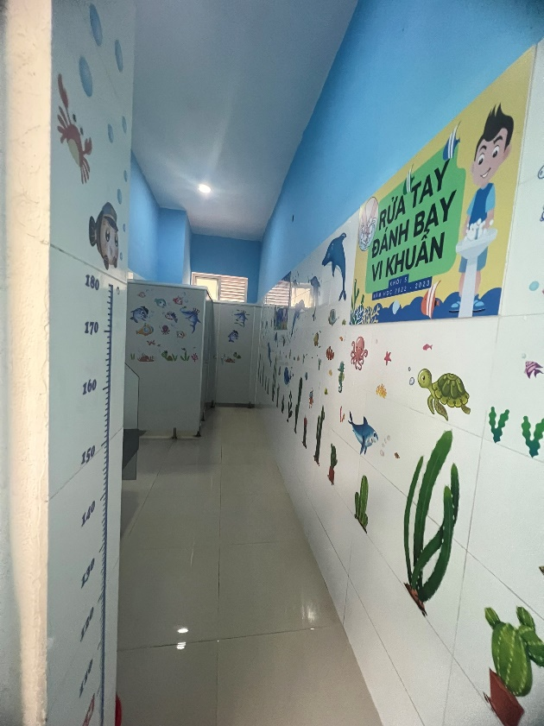 | 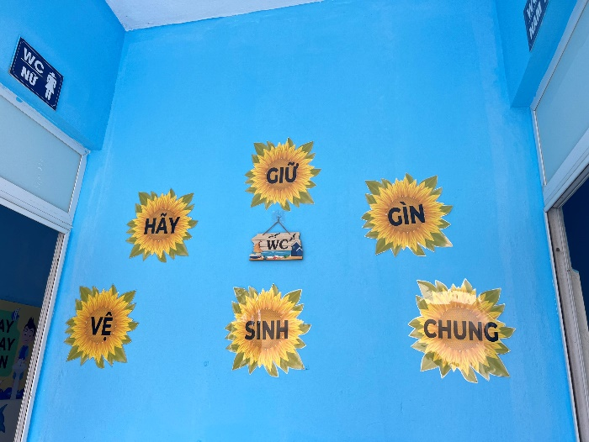

Kết quả sau đợt phát động toàn bộ bộ mặt của các công trình vệ sinh trong nhà trường đã có sự thay đổi hoàn toàn. Học sinh đã nâng cao hơn ý thức sắp xếp đồ dùng, dụng cụ trong nhà vệ sinh gọn gàng, ngăn nắp, trang trí cây xanh và một số hình ảnh ngộ nghĩnh, thân thiện phù hợp với đặc điểm tâm sinh lý trẻ tiểu học, quy trình các bước rửa tay đầy đủ.

